密级：
学号：201999028263
替换成自己的学号，和下方的学号一致



本科生毕业论文（设计）
题目要与选题申报表、任务书、开题报告一致。
1-题目为黑体小二单倍行距。
2-题目简短明确有概括性，最好不超过20字

题名

学 院： 信息工程学院
专 业： 计算机科学与技术
班 级： 20本计算机4班
学 号：201999028091姓 名： 余一一
指导教师1： 成锦云 指导教师2：

学士学位论文原创性声明

本人郑重声明：所呈交的论文（设计）是本人在指导老师的指导下独立进行研究，所取得的研究成果。除了文中特别加以标注引用的内容外，本论文（设计）不包含任何其他个人或集体已经发表或撰写的成果作品。对本文的研究做出重要贡献的个人和集体，均已在文中以明确方式表明。本人完全意识到本申明的法律后果由本人承担。

学位论文作者签名（手写）： 签字日期： 年 月 日

学位论文版权使用授权书

本学位论文作者完全了解学校有关保留、使用学位论文的规定，同意学校保留并向国家有关部门或机构送交论文的复印件和电子版，允许论文被查阅和借阅。本人授权江西科技学院可以将本论文的全部或部分内容编入有关数据库进行检索，可以采用影印、缩印或扫描等复制手段保存和汇编本学位论文。

本学位论文属于 | 保 密 □， 在 年解密后适用本授权书。
本学位论文属于 | 不保密 □。

（请在以上相应方框内打“√” ）

学位论文作者签名（手写）： 指导老师签名（手写）：
签字日期： 年 月 日 签字日期： 年 月 日
摘 要
从摘要页开始有页眉；
摘要单独编写页码，罗马大写。
摘要两个字格式：黑体三号加粗居中，单倍行距，段前段后各一行；
内容格式：宋体小四（英文和数字为Times New Rome），行距20磅，段前段后0.
摘要的撰写方法和要求如下
对于我们本科生来说，建议先写完论文的前三章内容再来写摘要，此时撰写内容符合选题的逻辑会更顺畅一些。
1：内容撰写方法：
第一段研究背景1句+研究意义2句。讲清楚为什么做该选题？
第二段：研究方法、研究内容2—3句。实验类论文需给出研究结果和结论1-2句。讲清楚用什么方法/技术做了什么，达到什么目标。
2：摘要字数总字数300字左右。
3：用第三人称，不要使用 “作者”“我们”等作为主语。
4：专业名词要符合行业规范，如Java、MySQL；
5：以下内容写法和过渡词可借鉴：
随着时代发展，产生的垃圾也随之增多，由此引发出的问题也日益严峻。因此，从源头上进行分类是垃圾管理中非常重要一环，也是保障资源回收利用的核心，是对垃圾进行有效处置的一种科学管理方法。但是当今大部分的人垃圾分类意识淡薄或者是垃圾分类的专业知识缺乏。
为践行时代发展的要求，让更多的人们了解到垃圾分类的重要性和必要性，以便更好的进行垃圾分类，从而更好的保护环境，本文通过对国内外垃圾管理及垃圾分类等相关文献和软件工具进行研究，设计一款轻量级民众参与式垃圾分类小工具，系统选用B/S模式，应用Java开发语言， MySQL为后台数据库。系统主要包括个人中心、用户管理、垃圾分类管理、系统管理（轮播图管理、环保资讯）等功能模块，以期培养人们的垃圾分类环保意识以及精简化环保人员的工作量。
关键词要求：从标题和摘要内容中提取；3-6个左右。 “关键词”三字加粗。
关键词：微信小程序；垃圾分类助手；Java

Abstract
1：英文翻译要规范，注意专业名词的大小写问题。
2：Abstract三号居中，加粗，单倍行距，段前段后各1行。
3：正文Time New Roman小四号，行距20磅，段前段后各0行。
4：专业名词要符合行业规范。
With the development of the times, the amount of waste generated has increased, and the resulting problems have become increasingly serious. Therefore, waste separation at the source is a very important part of waste management, and it is also the core of ensuring the recycling of resources and a scientific management method for effective waste disposal. However, most people today have little awareness of waste separation or lack of expertise in waste separation.
In order to implement the requirements of the times, let more people understand the importance and necessity of waste separation, so that better waste separation, so as to better protect the environment, this paper through the study of domestic and foreign waste management and waste classification and other related literature and software tools, design a lightweight people's participation in waste separation widget, the system selected B / S model, the application of Java development language, MySQL as the back-end database. MySQL is the background database. The system mainly includes personal center, user management, garbage classification management, system management (rotating map management, environmental protection information) and other functional modules, in order to cultivate people's awareness of garbage classification and environmental protection and streamline the workload of environmental protection personnel.
Key Words: WeChat applet; Garbage sorting assistant; Java

目 录
章标题：阿拉伯数字章序号，宋体四号加粗，单倍行距，段前段后0行，两端对齐，页码右对齐；
1目录是正文三级标题样式修改完成后的自动生成；
2目录大标题：黑色三号
3目录单独编页码，建议罗马小写
第1章 引言 1
1.1 选题背景及意义 1
1.1.1 选题背景 1
一级节标题：宋体（数字是Time New Rome）小四号，单倍行距，段前段后0.3行，两端对齐，页码右对齐，左缩进2字符；
1.1.2 选题意义 2
1.2 国内外发展现状 3
1.3 论文研究目标和内容 3
1.4 论文结构安排 4
第2章 系统需求分析 5
二级节标题：宋体（数字是Time New Rome）小四号，单倍行距，段前段后0.5行，两端对齐，页码右对齐，左缩进4字符；
2.1 系统功能需求分析 5
2.1.1 ******需求分析 5
2.1.2 *******需求分析 6
2.1.3 *******需求分析 6
2.2 系统非功能需求分析 7
2.3 本章小结 7
第3章 系统设计 8
3.1 系统总体设计 8
3.1.1 系统架构设计（可省略） 8
3.1.2 系统总体功能设计 8
3.2 系统功能模块设计 9
3.2.1 ******** 9
3.2.2 ******** 11
3.2.3 ******** 11
3.2.4 ********* 11
3.3 数据库设计 11
3.3.1 数据库E-R模型设计 11
3.3.2 实体属性设计 11
3.3.2 数据库详细表设计 12
3.4 本章小结 14
第4章 系统开发与实现 15
4.1 系统技术选型 15
4.2 开发环境建立 15
4.3 主要模块的实现 15
4.3.1 ******** 15
4.3.2 ****** 17
4.3.3 ****** 17
4.3.4 ****** 17
4.3.5 ****** 17
4.4 本章小结 17
第5章 测试 18
5.1 系统功能测试 18
5.1.1 ****** 18
5.1.2 ****** 18
5.1.3 ****** 18
5.1.4 ****** 18
5.1.5 ****** 19
5.2 系统非功能测试 19
5.3 本章小结 19
第6章 总结与展望 20
6.1 总结 20
6.2 展望 20
参考文献 21
致谢 22

第1章 引言

1.1 选题背景及意义

1.1.1 选题背景
章标题格式（第1章 引言）：黑体三号加粗居中，单倍行距，段前段后各一行，章序号和名称之间空1个汉字。
一级节标题（1.1 选题背景及意义）：黑体小四号，加粗，单倍行距，段前1行、段后0.5行，缩进2字符，序号与题名间空一个汉字字符.
二级节标题（1.1.1 选题背景）：宋体小四号，单倍行距，段前1行，段后0.5行，首行缩进2字符，序号与题名间空一个汉字字符
正文单独编码，页码阿拉伯数字。
正文格式：宋体小四（英文和数字用Times New Roman），行距20磅,两端对齐，段前段后0行。首行缩进2字符。

写作思路参考：（仅做参考！！，1.1.1和1.1.2也可以合并）
背景部分可以配一些图表，比如国家政策类、行业需求等，但数据要尽量更新到当年。
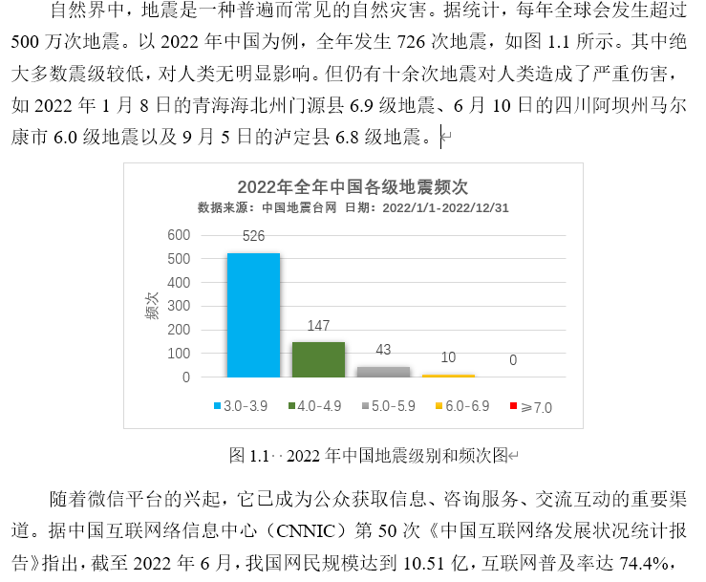
格式要求：图表要清晰，大小适中（最好不要超过1/3页）且需要给出图标题，图标题为置于图的下方，宋体五号，居中，如图1.1 名称。其中1.1表示第1章的第1个图，每章的图以章内排序为准。如图4.10，表示第4章的第10个图。

1.1.2 选题意义
写作思路参考：（仅做参考！！）
第一种方式：正着写，可以介绍该主题系统带来的价值和意义，信息化数字化类的系统主要大的方向意义有以下几大类：1)提升了**类知识信息传播的效率和，扩大了**信息的覆盖群体，让**人们更快捷更实时的了解****；2）提高某个角色的工作管理效率，降低某个部门的成本等。3）提高某个角色的体验感等等。
第二种方式：对比写。对比行业主流系统，通过对比分析，指出别人需要改进和提升的地方，推导出自己系统的核心功能。
或者对比已有的系统进行对比分析，指出当前的系统在业务哪些需求上未能满足/尚有提升的空间。而你的系统可以一定程度对该部分的研究进行补充。

1.2 国内外发展现状
第一段：系统概念的介绍和发展趋势的介绍

第二段：梳理文献，介绍重点学者或者论文对该系统的研究内容(看别人论文摘要进行总结)，也可介绍当前市面上已经存在的主流系统的产品功能和使用体验。

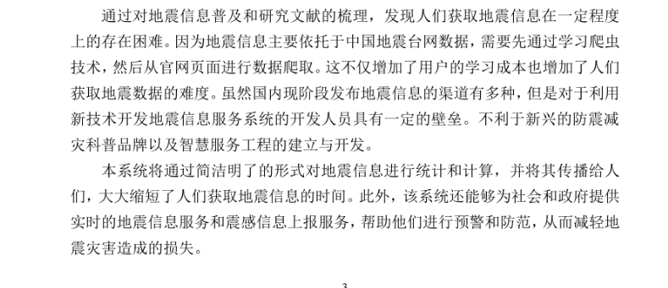
第三段：总结别人的缺点或者研究不足，结合自己的研究，给出本论文的研究方向和意义。（注意和1.1的意义不能一模一样，要有一定的区分）

1.3 论文研究目标和内容
这部分只需要文字介绍研究目标和内容即可，不要加产品功能图。
研究目标和内容同开题报告，不要分点写，要总结。4-5行左右。

1.4 论文结构安排

和开题报告研究思路一样，介绍每一章节的内容。

第2章 系统需求分析

2.1 系统功能需求分析

2.1.1 ******需求分析
用户两个字需替换成你题目中的角色，比如学生、社区管理人员、老师、患者、读者、编辑、….尽量具体化到某一个现实中的角色
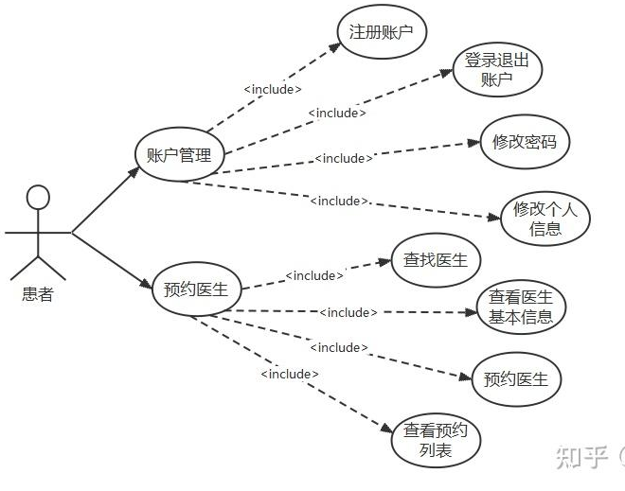
内容撰写为：本系统为。。。系统，对于角色1来说，需要。。。功能，可以干什么。。。。，可以进行。。。操作。具体用例图如图2.1所示。
图2.1 患者角色用例图
用例图格式建议如下：
1：角色和一级用例(功能)之间使用实线箭头；用例和用例之间使用虚线箭头；图要有图标题。图内字体大小复制到word中为正文小一号，图标题为正文小一号字体，也就是五号
其中:
2：<include>是指基础用例包含哪些用例（即要完成包含用例就一定要执行被包含用例），如增删改查、下载上传等基础功能，如上图所示；
3：<extend>是指基础用例可以扩展哪些用例（功能），这里有一点需要注意：在执行一个被扩展用例时，不一定执行扩展用例。即扩展用例的执行是受条件限制的，是可选的。该部分不做强制要求。
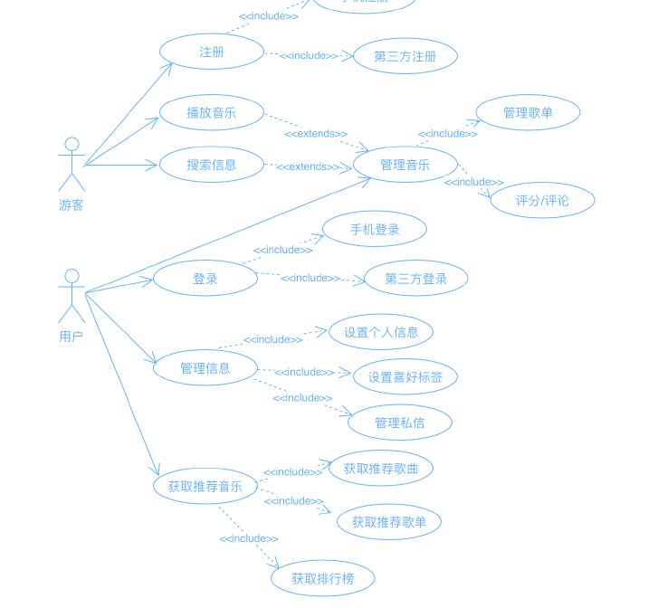
注意：以上为分角色依次撰写需求分析；同学们也可将角色合并，将功能需求点画在一起做一张图，比如下面的例子。但是颜色统一调成黑色。
图2.1 系统角色用例图

2.1.2 *******需求分析
同上

2.1.3 *******需求分析

2.2 系统非功能需求分析
系统的非功能性需求是系统在完成系统功能需求的情况下，提高系统的性 能、安全性、可靠性、可扩展性、易用性和兼容性等方面的需求。
将以上的非功能需求分析的点 基于 自己的系统做 针对性的展开，此部分内容不需过多，描述清楚即可，尽量不超过0.6页。

2.3 本章小结

第3章 系统设计

3.1 系统总体设计

3.1.1 系统架构设计（可省略）
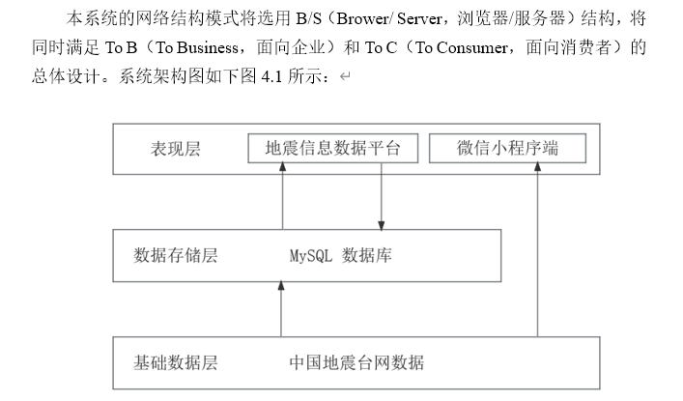
图3.1 系统架构图
格式要求：系统架构图一般按照数据流向介绍数据层、算法层、业务逻辑层、前端表示层每层的主要作用以及使用的技术方法。使用简单的框线图即可，图要求大小适中，字体比正文小一号，图标题为3.1 系统架构图，图标题和图内字体为宋体五号（比正文小一号）

3.1.2 系统总体功能设计
根据第2章的需求分析，设计并开发了****几大功能模块。系统功能结构图如下图3.2所示。
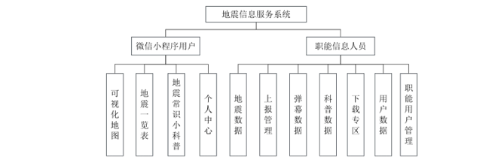
图3.2 系统功能结构图
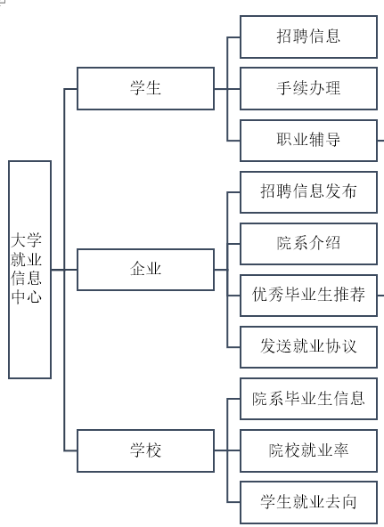
图3.2 系统功能结构图
格式要求：系统功能结构图为层次设计，可以横排或者竖排，图大小要适中，图内字体比正文小一号，图标题为3.2 系统功能结构图。

3.2 系统功能模块设计

3.2.1 ********
在这部分可以介绍三大类设计方法内容（基于自己的选题做适当摘选，其中第一类和第二类必选。）
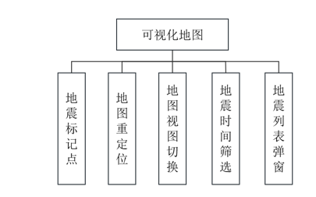
第一类：介绍每个核心一级功能的子功能设计，可配图仍是层次图设计。
图3.3 可视化地图的功能设计
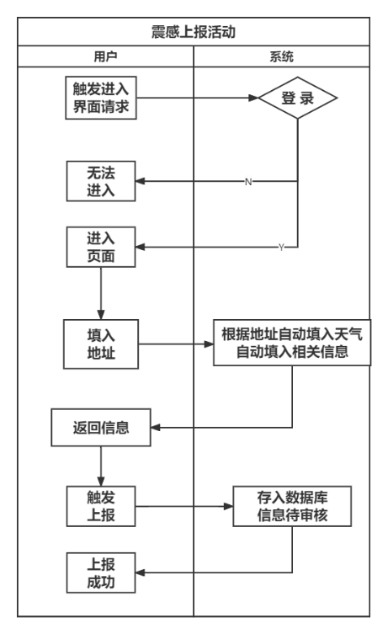
第二类：介绍某个核心功能的流程逻辑，多使用泳道图设计（也可直接使用流程图，重点考核矩形框决策点的设计是否合理），如下图所示，重点给出判断逻辑和在多个角色间的交互设计，图标题为图3.4 功能名流程图。
图3.4 震感上报活动流程图
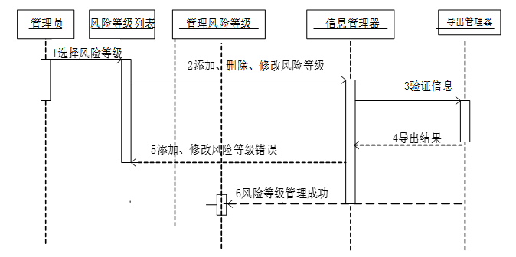
第三类：时序图设计，不同于第二类的流程图（按照业务语言逻辑组织），时序图主要描述对象之间发送消息的时间顺序，以软件的不同组件来描述。
图3.4 ****的时序图

3.2.2 ********

3.2.3 ********

3.2.4 *********

3.3 数据库设计

3.3.1 数据库E-R模型设计
基于需求分析和功能设计，抽象出的实体包括：，其中实体1和实体1的关系是，实体2和实体2的关系是。。。。如图3.6所示。要求实体使用矩形，关系使用菱形设计，关系可以是1：n 也可以是m:n。
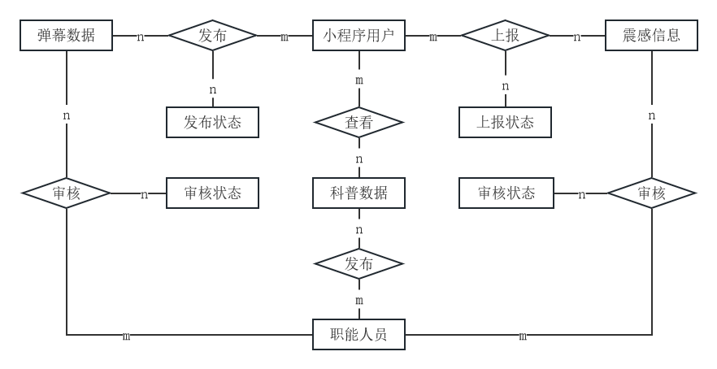
图3.6 系统数据库E-R模型

这部分也可以对上图进行细化E-R模型，将每个实体之间的E-R模型继续做细化，如图所示。

3.3.2 实体属性设计
（1）实体1比如用户实体属性设计如图3.7所示，包含用户的电话、地址、头像。。。。。属性。
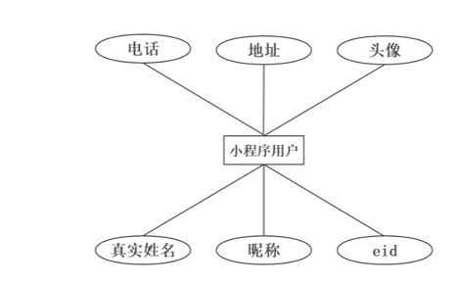
图3.7用户实体属性图

（2）实体2

（3）实体3

（4）实体4

3.3.2 数据库详细表设计
（1）数据库表概览
介绍总共有多少张表以及每张表的关系，可以使用数据库中的关系模型图DMD图，也可直接使用三线表进行统计。
三线表规范：表标题在表上，表头加粗，表标题和表内字体为五号，中文为宋体（英文和数字为Times New Rome）,表内字体居中对齐。表标题和表要在一起。
表名和字段名命名规范：
1：英文为主，如果英文较长，可保留前3个字母。
2：使用大小驼峰命名法，如学生表可以使用Student，也可以使用StuTable，也可以使用stuTable；学生姓名可以使用StuName或者stuName，或者Name。
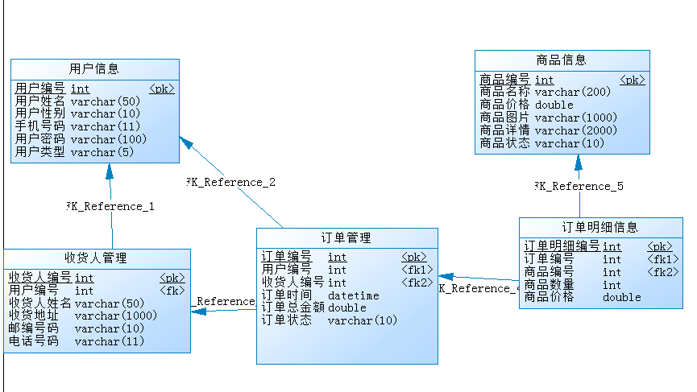
图3.7 本系统的数据库关系模型DMD图

表3.1 本系统数据库表概览
表序号 | 表名 | 表含义 | 字段数 | 关联表
1 | User | 小程序用户表 | 7
2 | Staff | 职能人员表 | 10
3 | Earthquake | 地震数据表 | 8
4 | Science | 科普数据表 | 9
5 | Status | 状态表 | 8
6 | EarthFeel | 震感信息上报表 | 7 | User，Earthquake
……
7 | Barrage | 弹幕数据表 | 6 | User

接下来按概览表中依次给出每一个表的详细字段设计即可。必须先给一段内容介绍再给出表。
（2）小程序用户表User的设计
表介绍内容可参考：小程序用户表用于存储小程序用户的信息，包括姓名，昵称，电话等信息，具体表结构信息如下表3.2所示。表标题和表要在一起。

表3.2 小程序用户表结构
字段 | 数据类型 | 字段名 | 备注
id | int(11) | 主键ID | 主键
nickName | varchar(255) | 昵称
tel | varchar(255) | 电话
avatarUrl | varchar(255) | 头像
realName | varchar(255) | 实际姓名
address | varchar(255) | 注册地址 | address

（3）表2的设计

（4）表3的设计

（5）表4的设计

（6）表5的设计

（7）表6的设计

（8）表7的设计

3.4 本章小结

第4章 系统开发与实现

4.1 系统技术选型
介绍本系统采用哪些相关的技术，这些技术的一句话优势。

4.2 开发环境建立
介绍系统开发的相关配套环境，可参考以下写法。可以从软件的操作系统、服务器、数据库、前后端开发语言、前后端框架技术、开发工具（软件的编译工具）等展开介绍。可参考如下格式。
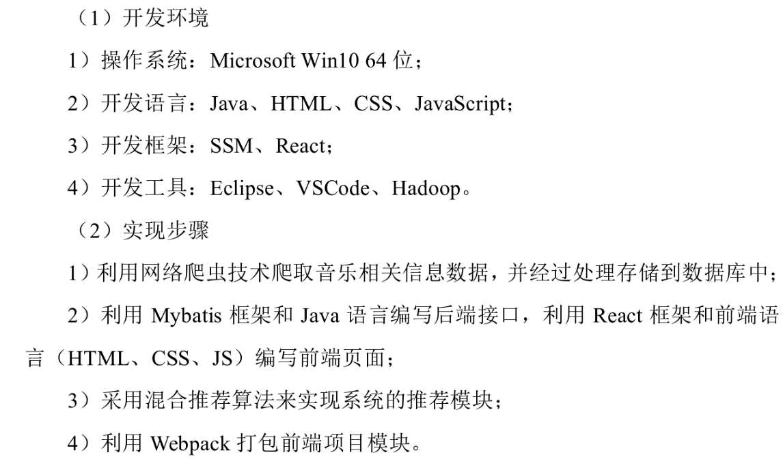

4.3 主要模块的实现

4.3.1 ********
给一段文字具体介绍该功能，实现界面如图4.1所示。然后给出前后端核心代码即可。界面截图大小适中，字体清晰，图标题为五号。代码文本为Times New Rome五号，单倍行距。注意代码本身的缩进和注释，都需保留。
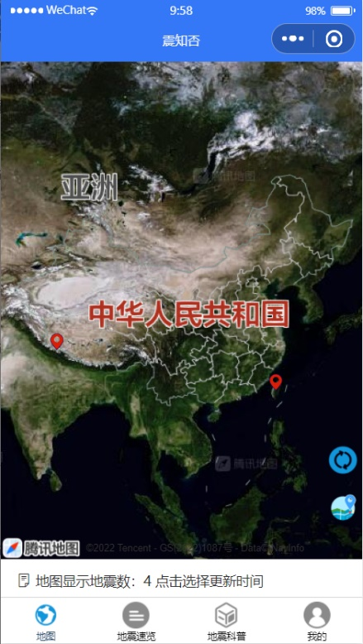
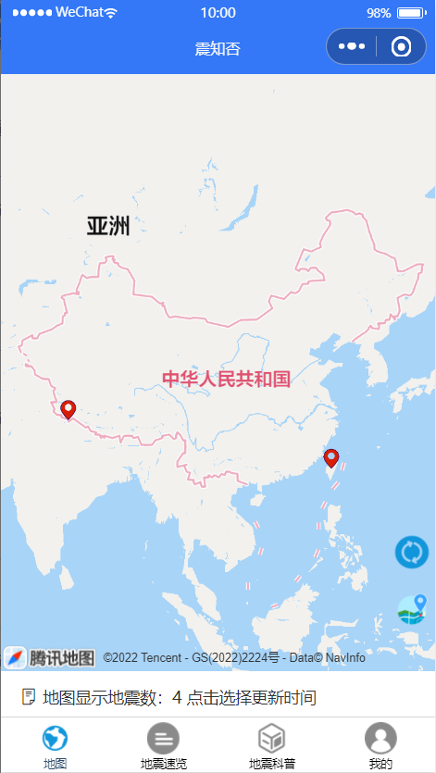
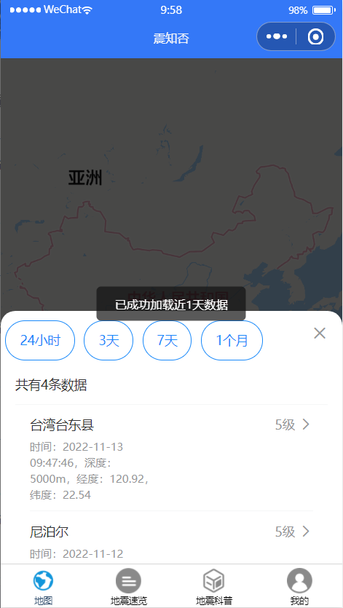
4.1 可视化功能相关实现界面
其核心代码如下：
proData(values) {
// console.log(values)
var i = 0
var marker = []
this.data.values.forEach(item => {
marker.push({
id: i,
iconPath: "../../img/dw.png",
title: item.loc_name,
width: 30,
height: 30,
longitude: item.longitude,
latitude: item.latitude,
callout: {
color: '#ffffff',
content: item.loc_name,
fontSize: 15,
borderRadius: 5,
bgColor: '#FF0000',
padding: 5,
textAlign: 'center'
}
})
i = i + 1
})
var j = 0
var earthquakeList = []
this.data.values.forEach(item => {
earthquakeList.push({
id: j,
depth: item.depth,
mag: item.mag,
time: util.formatTime("", item.time),

4.3.2 ******

4.3.3 ******

4.3.4 ******

4.3.5 ******

4.4 本章小结

第5章 测试

5.1 系统功能测试
黑盒测试与白盒测试是软件测试的主要测试方法。白盒测试是在知道系统的内部逻辑结构，将所有逻辑路径都进行覆盖性测试采用的方法，此方法适用于开发者进行测试。黑盒测试是在不知道内部逻辑路径的条件下进行的测试，是站在用户的角度进行测试。本系统将选用黑盒测试来对整个系统进行功能性测试，通过测试用例，来进行功能性测试并记录测试结果，并进行总结。

5.1.1 ******
一句话文字介绍：基于。。角色对。。功能进行测试，主要展开。。。测试操作………测试结果如表5.1所示。
表5.1 系统功能测试用例表
序号 | 测试项 | 测试操作 | 预期结果 | 测试结果
1 | 小程序登录 | 首先输入错误密码进行登陆操作 | Toast提示该用户不存在 | 成功
2 | 小程序注册 | 按要求填写相关信息，并提交注册 | 注册成功，并自动登录 | 成功
3 | 小程序震感上报 | 按要求填写相关信息，并提交上报 | 上报成功，并跳转至个人上报记录 | 成功

5.1.2 ******

5.1.3 ******

5.1.4 ******

5.1.5 ******

5.2 系统非功能测试

5.3 本章小结
本章利用软件测试的黑盒测试的方法，首先。。。其次。。

第6章 总结与展望

6.1 总结

6.2 展望

参考文献
标题：黑体四号加粗顶左，单倍行距，段前、段后各一行；
内容：宋体小四（英文用Times New Roman体小四），行距16磅，段前段后0磅，悬挂缩进2字符，两端对齐
参考文献>15篇，和主题要相关，近5年（若无可适当扩展）
- 娄世平,贾荣光,杨玉永,潘健.地震现场信息管理系统的设计与实现[J].华北地震科学,2022,40(02):1-8+28.
- 王斐斐,韩贞辉,樊华,宋鹏展.基于开源GIS的地震灾情速报信息收集与处置研究—以河南省地震局为例[J].震灾防御技术,2022,17(01):188-196.
- 胡寒冰. 基于微信小程序平台的地震现场灾害调查信息系统设计及初步实现[D].中国地震局工程力学研究所,2019.
- 1122222
- 1233
- 1234
- 1234
- 1234
- 胡寒冰. 基于微信小程序平台的地震现场灾害调查信息系统设计及初步实现[D].中国地震局工程力学研究所,2019.
- 胡寒冰. 基于微信小程序平台的地震现场灾害调查信息系统设计及初步实现[D].中国地震局工程力学研究所,2019.
- 胡寒冰. 基于微信小程序平台的地震现场灾害调查信息系统设计及初步实现[D].中国地震局工程力学研究所,2019.

……

致谢
格式要求：标题：黑体三号加粗居中，单倍行距，段前、段后各一行；正文部分：仿宋小四，行距20磅，段前段后0磅
我对区域经济学的兴趣始于……，我的学位论文也是源于……。在论文完成之际，首先要感谢的是我的指导老师xxx。……

……

xxx（学生姓名落款）

年 月 日

